**江苏省仪征中学2024—2025学年度第一学期高二语文学科提升性练习1**

研制人：王晓敏 审核人：孔祥梅

班级：________姓名：________学号：______时间：2024.12.14 作业时长：35分钟

**一、现代文阅读(本题共5小题，19分)**

阅读下面的文字，完成下面小题。

**材料一：**

新京报：这本书的书名叫《史记的读法》。（1） ？

杨照：司马迁是一个非常特别的人——他处在一个特别的时代，有着特别的人生经历，更重要的是，他有着特别复杂的心灵结构。在阅读《史记》的时候，如果我们没有办法真切地认识到司马迁写《史记》的原因，我们就没有办法确切地了解《史记》。这是我多年探究《史记》所得到的结论。我希望有更多的人可以用这种方式来阅读《史记》。这是一种特别有收获的读法。

我提倡读《史记》需要“历史式的读法”。我们要了解司马迁和他所处的时代，以及司马迁写《史记》的历史观。我们一般读《史记》基本上用的就是“文学式的读法”——我们喜欢读《史记》里精彩的故事，对司马迁笔下的人物有所认同。不过，因为司马迁的作者意识太强大了，所以除了“历史式的读法”和“文学式的读法”之外，我们还要对司马迁的心灵和精神再多一点认知。

新京报：司马迁写《史记》基本以人物为中心。这种以人物为中心的写法对中国古代的历史书写产生了很大影响。甚至到现在，很多人对历史的理解还是以帝王将相为中心。你怎么看待这个现象？

杨照：①这种现象是一种遗憾。这起源于大家对于司马迁的误会。纪传体是被纳入到中国正史的书写体例，而《史记》被放在正史第一的位置。这中间经历了很多波折。中国正史中的纪传体，其实和司马迁写的纪传体是不一样的。

②二十四史里面的大部分史书，一定有本纪和列传。可是，司马迁不是这样架构他的《史记》的。《史记》里有本纪、书、表、世家、列传五个部分，这五个部分构成了有机的整体。在这个意义上，司马迁之后的史家没真正把握司马迁写纪传体的精神，这是令人遗憾的。二十四史里许多正史里并没有志书。《汉书》还继承了志书。志书是脱离人物的制度史。《史记》之所以有志书这种体例，是因为司马迁太了解历史上有太多东西不能用人物来解释。在司马迁所记录的时代里，有着许多种计算时间的方式，所以这时我们需要“表”才能够厘清历史脉络。书和表在《史记》中的地位都是非常重要的。

③此外，司马迁笔下的本纪，并不是有着帝王将相的史观。对司马迁来说，本纪只是《史记》的一部分。他把本纪放到《史记》的最前面，不是因为本纪最重要，而是为了方便。司马迁用本纪来进行断代，并展开该时代的主要政治事件。这并不是替帝王立传的写法。

④汉高祖的事迹被大量地记载在《高祖本纪》上。但是，如果我们要充分地认识并理解刘邦，至少还要看《项羽本纪》。其实，刘邦的许多事迹写在了《留侯世家》《陈相国世家》和《淮阴侯列传》里。因此《高祖本纪》并不是刘邦的传记。这是个误会。

⑤之所以有人会认为，以人物、帝王将相为中心的史观是来自于司马迁，这是因为我们用了一种割裂的方式去读《史记》。一般来说，我们读《史记》只读几篇本纪和列传，这并没尊重司马迁创作时搭建的架构，也没有理解司马迁背后的野心。司马迁不是为了歌颂帝王将相，恰好相反，他抒发的是官吏的抗议。《史记》的构架和背后的史观、心灵和精神，在班固之后都没有被传承下来。这才是我今天试图去还原司马迁的本相和《史记》完整内容的原因。

新京报：（2） ？

杨照：因为他的史学观念太过于超越了，超越了他的时代，超越我们一般的观念。司马迁的野心是要整理从他那个时代往前能够追索到的所有人类的经验。司马迁不只有这么庞大的野心，还有可执行的方法，并产生了相应的书写架构。古往今来，很少有这种野心的历史学家。在21世纪，我们似乎看到了一些类似的野心，比如《人类简史》。初看到《人类简史》时，我们会被吓一跳，作者怎么敢把完整的人类历史放进一本书里面呢？但司马迁早就这样做了。而且，《史记》比《人类简史》的表现方式更具吸引力。

（选自《新京报·专访杨照》）

**材料二：**

《史记》一书，是以纪传为本体，以八书为总论，以十表为附录之一部自成系统的历史著作。司马迁把过去零碎散乱的史料，分别归类于各人之纪传而演绎之；然后于八书中总其历史时代的背景而作归纳之叙述；最后，则于年表中，排比年代，以求从时间的关系上推求其彼此间之关联。故归纳、演绎、排比，实为纪传体历史方法构成的要素；而其表现的形式，则为纪、传与书、表。

同时，在纪传中，又以本纪为纲领，而以世家与列传演绎本纪的内容，使本纪、世家与列传，构成无形的连锁。然后再以全部的纪、传与书、表相关联。这样，就构成了纪传体历史方法之整然的体系。

在叙述方面，于纪传中，司马迁已经把眼光注射到历史上的社会之各阶层人民的形形色色的活动，注射到历史上的社会之每一个角落的民族，从社会的上层到社会的下层，从中国的本部到中国的四周，无所不纪。于八书中，他不仅注意到礼乐、律历，而且也注意到平准、河渠，注意到天官、封禅，从经济、政治乃至意识诸形态，无所不书。于十表中，他已经知道详者纪月，次之纪年，又次之纪世；从三代下迄汉武，其间诸侯将相，无不依次为表。

（选自翦伯赞《论司马迁的历史学》）

**材料三：**

|  |  |  |  |  |  |  |
| --- | --- | --- | --- | --- | --- | --- |
| 秦 | 魏 | 韩 | 赵 | 楚 | 燕 | 齐 |
| 七年樗里疾卒。击楚，斩首三万。魏丹为相。 | 十九年 | 十二年 | 二十六年 | 二十九年秦取我襄城，杀景缺。 | 十二年 | 二十四年秦使泾阳君来为质。 |
| 八年楚王来，因留之。 | 二十年与齐王会于韩。 | 十三年齐、魏王来。立咎为太子。 | 二十七年 | 三十年王入秦。秦取我八城。 | 十三年 | 二十五年泾阳君复归秦。薛文（孟尝君）入相秦。 |
| 九年 | 二十一年与齐、韩共击秦于函谷。河、渭绝一日。 | 十四年与齐、魏共击秦。 | 赵惠文王元年以公子胜为相，封平原君。 | 楚顷襄王元年秦取我十六城。 | 十四年 | 二十六年与魏、韩共击秦。孟尝君归相齐。 |

（选自司马迁《史记·六国年表》）

1．根据材料一和材料二的相关内容，下列观点中杨照与翦伯赞**不相一致**的一项是（   ）（3分）

A．阅读《史记》先从“本纪”开始，再到其他体例。

B．《史记》的架构体现了司马迁处理历史的方法。

C．历史的叙述要涵盖社会的各个层面。

D．《史记》是包括“纪传、书表”在内的整体，不可分割。

2．在新京报提出第二个问题后，杨照进行了充分的论述。下列对这部分的论证结构演示**最恰当**的一项是（   ）（3分）

A．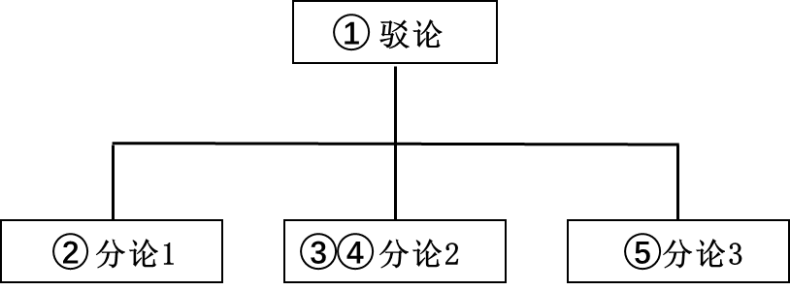 B．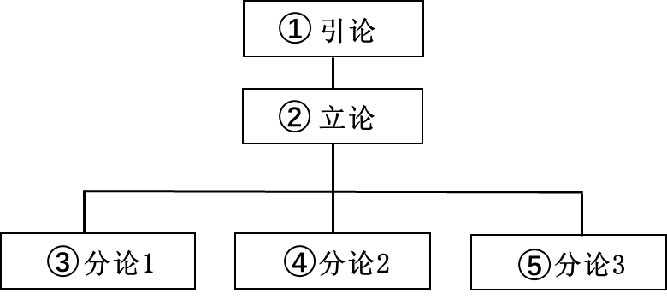

C． D．

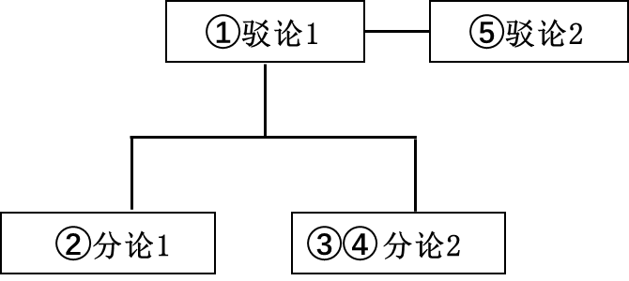 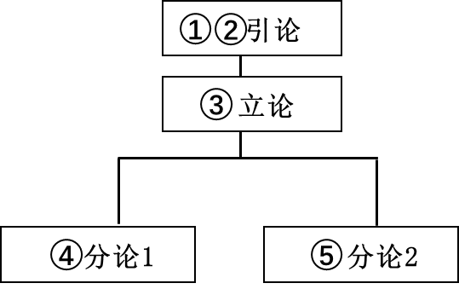

3．有同学在研究性学习时准备围绕“司马迁笔下的项羽”作深入研究，下列做法**不符合**材料指导思想的一项是（   ）（3分）

A．了解《史记》的互见法，阅读《高祖本纪》，换个视角看项羽的所作所为，强调比较分析。

B．查阅《史记》中的“秦楚之际月表”，了解他灭秦兴楚、称霸失败的过程，增强联系意识。

C．参看《汉书·陈胜项籍列传》，比较它和《史记·项羽本纪》的叙写差异，强调客观叙述。

D．阅读《太史公自序》，了解司马迁的写作精神，深入他的心灵世界，注重研究的归因意识。

4．请在材料一中横线处补写出《新京报》的两则提问，每处不超过30字。（4分）

5．材料二中，翦伯赞认为“年表”是“以求从时间的关系中推求彼此间之关联的”。请阅读材料三的表格，写出有关“秦与他国关系”的三条推断。（6分）

**二、古代诗文阅读（本题共2小题，9分）**

阅读下面文字，完成下列小题。

**晚 望**

曾巩

蛮荆①人事几推移，旧国兴亡欲问谁？

郑袖风流今已尽，屈原辞赋世空悲。

深山大泽成千古，暮雨朝云②又一时。

落日西楼凭槛久，闲愁唯有此心知。

【注】①蛮荆：古代楚国。②暮雨朝云：传说楚怀王曾游高唐，梦见一女子自称住巫山之阳，“旦为朝云，暮为行雨”。见宋玉《高唐赋》。

6．下列对这首诗的理解和赏析，**不正确**的一项是（   ）（3分）

A．首联由楚国兴亡的历史写起，并以问句引发思考，从而吸引了读者的注意力。

B．颔联将郑袖导致楚国灭亡与屈原际遇之事并举，运用典故表达了情感。

C．颈联中的“成千古”与“又一时”形成鲜明的对比，有力地揭示了时间的力量。

D．尾联写诗人黄昏时长久凭栏远眺，心中的忧愁唯自知，回答了首联中的问题。

7．诗人的“闲愁”有哪些？请结合诗句简要分析。（6分）

**三、语言文字运用（本题共3小题，10分）**

阅读下面的文字，完成下面8～10题。

古人著书立说，为何要作序？一般说来，不外两种情况：

一是发乎衷愫，诚意________。即在阅读时，被原著所________，心有戚戚，于是付诸笔端，为之作序。其所序者，或翻出新意。似山路赏景，豁人耳目；或钩沉索隐，如深林寻宝，得之不易。较为典型的，如欧阳修的《伶官传序》，所序很短，但却被后世倍加推崇，清代文学家沈德潜甚至赞其“________，得《史记》神髓，《五代史》中第一篇文字”。

二是承人之请，为序体现的是文友之间的一种情谊。譬如明代王思任的杂序九十七篇，绝大部分都是为旧雨新知而写。他绝非那种写捧场应酬之文的“好好先生”，更非乡愿口中的陈词滥调，而具有载道明理、文采斐然的特点，已达文质兼美之境。其中许多段落，读来不禁令人________，一赞三叹。

8．依次填入文中横线上的词语，全都**恰当**的一项是（   ）（3分）

A．推荐    感动    朗朗上口    拍案而起

B．推介    触动    抑扬顿挫    拍案叫绝

C．推介    感动    朗朗上口    拍案叫绝

D．推荐    触动    抑扬顿挫    拍案而起

9．下列各项中，和画波浪线的句子使用的修辞手法**相同**的一项是（   ）（3分）

A．主人下马客在船，举酒欲饮无管弦。

B．在藏语中，拉萨是圣地的意思，那么，这湛蓝的天就是圣地的窗帘了。

C．天姥连天向天横，势拔五岳掩赤城。

D．不远的地方，那宽厚肥大的荷叶下面，有一个人的脸，下半截身子长在水里。

10．文中画横线的句子有语病，请进行修改，使语言表达准确流畅。可少量增删词语同，不得改变原意。（4分）